ИНФОРМАЦИОННО-АНАЛИТИЧЕСКИЙ ОТЧЕТ
о проведении круглого стола на тему: «Крым – Родина Героев».

Сельское  поселение | Кол-во участников  до 14 лет | Кол-во участников и зрителей от 14 до 17 лет | Кол-во  участников и зрителей в возрасте от 18 до 30 лет | Кол-во  СОП | Общий охват  Молодежи в возрасте от 14 до 30 лет
Старолеушковское | - | 20 | - | - | 20
Всего | - | 20 | - | - | 20

1.Дата и время проведения : 18.03.19 15:00
2.Место проведения (точный адрес) : СОШ № 11
3.Форма проведения (акция, круглый стол, турпоход и т.д.) круглый стол.
4. Цель проведения: формирование гражданской идентичности молодежи Павловского района.
5. Категория участников (студенты, учащиеся ОУ, рабочая молодежь), охват: учащиеся.
6. Привлечение подростков, стоящих на разных видах учета (если да, то ФИО подростка):-
7. Краткое описание мероприятия: информирование молодежи о российской истории Крыма.
8. Информация о достигнутых результатах: сформировали у молодежи чувства ответственности и долга за будущее страны.
9. Привлеченные ведомства (общественные организации, учреждения, отдельные лица): - педагог СОШ№11
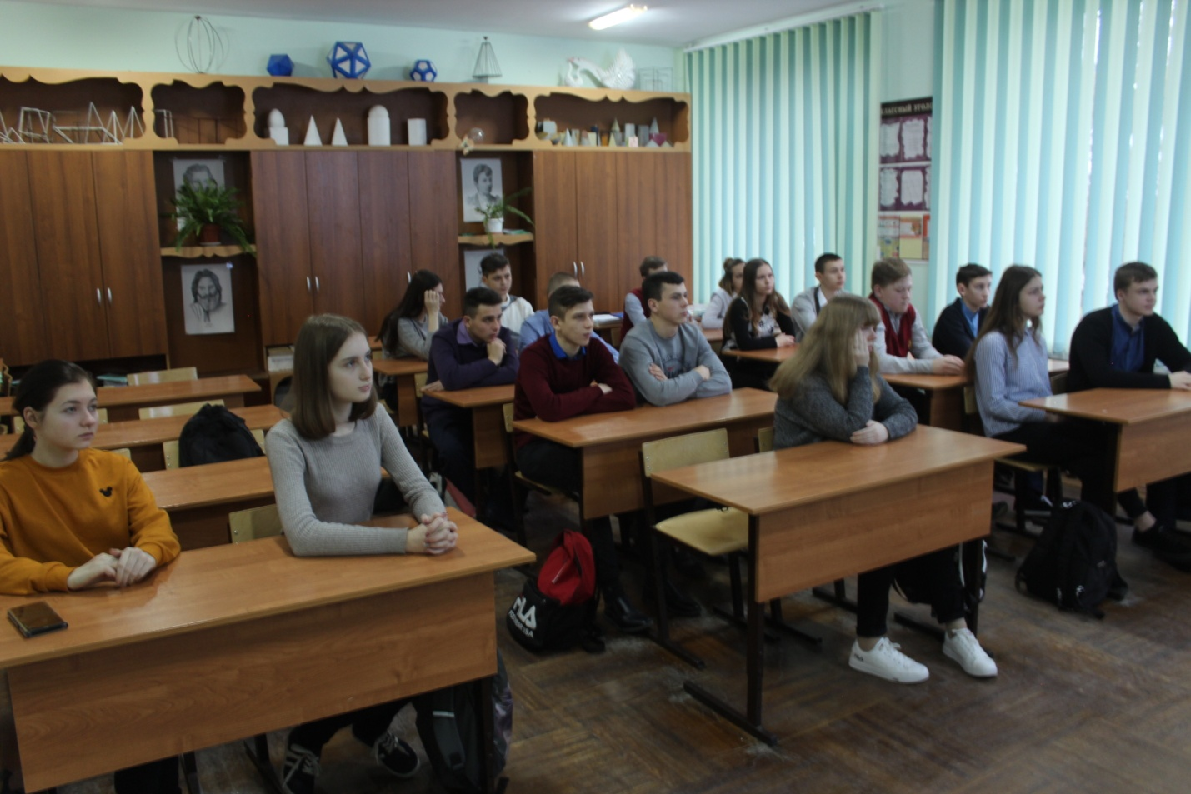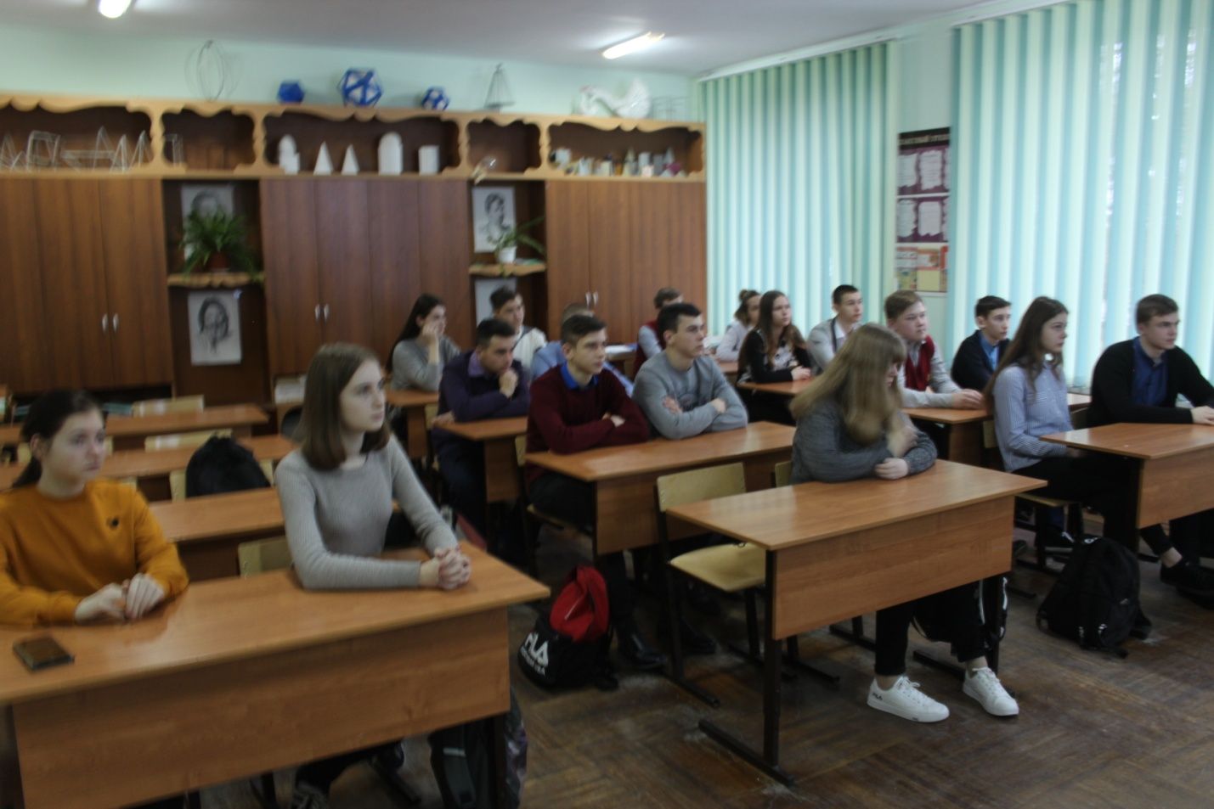

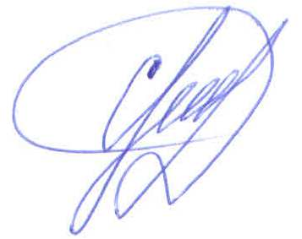

Специалист по работе с молодежью
Старолеушковского сельского поселения С.Н.Даниленко

